III DOMINGO COMUM A | DOMINGO DA PALAVRA
sábado, 25.1.2020 | último dia da semana ecuménica
MISSAS VESPERTINAS COM CATEQUESE E ESCUTEIROS

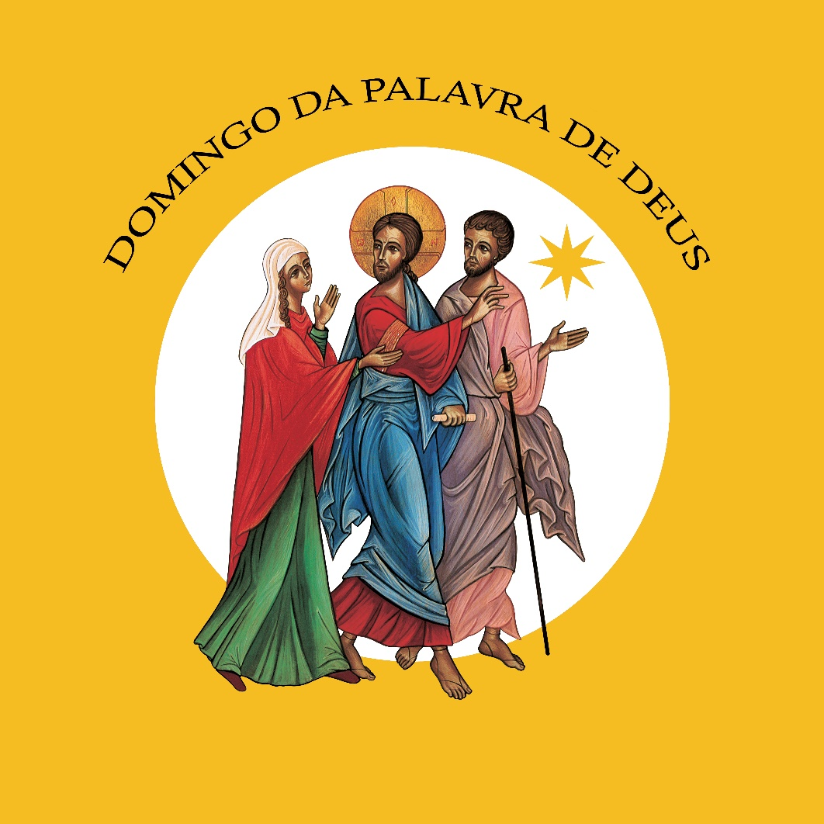
Abriu-lhes o entendimento
para compreenderem as Escrituras!
Lc 24, 45
I. Ritos Iniciais

Cântico e procissão de entrada
Saudação inicial
Monição inicial

P. Iniciamos, com esta missa vespertina, a celebração do nosso Domingo, dia do Senhor. No passado dia 30 de setembro de 2019, o Papa Francisco fixou esta data para celebrarmos o Domingo da Palavra: o dia em que a Igreja celebra o III Domingo Comum (Motu proprio Aperuit illis, n.º 3).

Fazemo-lo também no último dia de oração pela unidade dos cristãos. “Não se trata de mera coincidência temporal: a celebração do Domingo da Palavra de Deus expressa uma valência ecuménica, porque a Sagrada Escritura indica, a quantos se colocam à sua escuta, o caminho a seguir para se chegar a uma unidade autêntica e sólida” (Ibidem).

Monitor 1:

O Papa diz-nos qual é a finalidade da celebração deste domingo da Palavra: “renovar o compromisso em favor da difusão, conhecimento e aprofundamento da Sagrada Escritura, para compreender a riqueza inesgotável que provém daquele diálogo constante de Deus com o seu povo” (Papa Francisco, Bula Misericordia et Misera, n.º 7).

Vamos, por isso, nesta celebração comprometer a nossa vida com esta Palavra e, à luz desta Palavra, rever toda a nossa vida.

Ato penitencial

P. Pelas vezes que não escutámos a Vossa Palavra, Senhor, tende piedade de nós! R. Senhor, tende piedade de nós!

P. Pelas vezes que não seguimos a Vossa Palavra, Cristo, tende piedade de nós!
R. Cristo, tende piedade de nós!

P. Pelas vezes em que nos recusámos a anunciar a Vossa Palavra, Senhor, tende piedade de nós!
R. Senhor, tende piedade de nós!

Hino do Glória

Oração coleta do III Domingo Comum

Ou

P. Deus de infinita bondade, abri o nosso coração, iluminai a nossa inteligência e fortalecei a nossa vontade, para acolhermos a Vossa Palavra, a anunciarmos e a fazermos frutificar na nossa vida, para nos tornarmos verdadeiramente discípulos missionários do Vosso Filho, Jesus Cristo, que é Deus convosco, na unidade do Espírito Santo.
R. Ámen.

II. Liturgia da Palavra | Leituras do dia (III Domingo Comum A)

Monição antes da 1.ª leitura

Monitor 2: Na verdade, «quando, na Igreja, se lê a Sagrada Escritura, é o próprio Deus que fala ao seu povo; pela sua Palavra o próprio Cristo está presente no meio dos fiéis» (IGMR, n.º 33). Neste sentido, falamos da Liturgia da Palavra como uma “mesa” que o Senhor prepara para alimentar a nossa vida espiritual. Deixemos que a Palavra de Deus percorra um caminho dentro de nós: dos ouvidos ao coração e do coração às mãos (cf. Papa Francisco, Audiência, 31.01.2018).

- 1.ª leitura: Is 8, 23b – 9, 3 (9, 1-4) | O povo viu uma grande luz.
- Salmo 26 (27), 1.4.13-14 (R. 1a) | O Senhor é minha luz e salvação.
- 2.ª leitura: 1 Cor 1, 10-13.17 | Falai todos a mesma linguagem.

Monição no final da 2.ª leitura, antes da aclamação ao Evangelho

Enquanto se faz esta monição, acólitos (para o turíbulo, incenso e velas) acompanham o diácono/Presidente até ao fundo da igreja, para daí iniciar a procissão.

Monitor 1: O diálogo entre Deus e o Seu povo, desenvolvido na Liturgia da Palavra da missa, alcança o seu ponto mais alto na proclamação do Evangelho. Antes, porém, temos o cântico do Aleluia, com o qual «a assembleia dos fiéis acolhe e saúda o Senhor que está prestes a falar no Evangelho». Na Liturgia da Palavra, o Evangelho constitui a luz para compreender o sentido dos textos bíblicos que escutámos antes, tanto do Antigo como do Novo Testamento. Com efeito, «de toda a Escritura, assim como de toda a celebração litúrgica, Cristo é o centro e a plenitude». Jesus Cristo está sempre no centro, sempre. Por isso, a própria liturgia distingue o Evangelho das outras leituras, circundando-o de honra e veneração especiais.

Monitor 2: Neste momento de escuta do Evangelho, queremos entronizar a Palavra de Deus. A leitura do Evangelho é reservada ao ministro ordenado (ao bispo, ao padre ou ao diácono). Levantamo-nos para ouvir o Evangelho, porque ali é Cristo quem nos fala. Por isso, no final da proclamação o ministro beijará o Evangeliário; os círios e o incenso também honram a Cristo que, mediante a leitura evangélica, faz ressoar a sua palavra eficaz. Agora, pomo-nos todos à escuta e de pé. Porque toda a Escritura tem em Cristo a sua plenitude (cf. Papa Francisco, Audiência, 07.02.2018).

Os presentes orientam o seu olhar na direção do Evangeliário, que vem em procissão lenta, trazido pelo diácono/Presidente e acompanhado do incenso e das velas.

Cântico de aclamação ao Evangelho

Este cântico deve fazer-se enquanto durar a procissão e até o diácono estar no ambão, em condições de iniciar a proclamação do Evangelho.

Aleluia. Aleluia. Aleluia.

Senhor Jesus, abri-nos as Escrituras, falai-nos e inflamai o nosso coração!

Aleluia. Aleluia. Aleluia.
Proclamação do Evangelho com velas e incensação (Mt 4,12-23)

Monição no final da proclamação do Evangelho, ao recolocar-se o Evangeliário sobre o altar
Monitor 1: Ao recolocar o Evangeliário, no centro do altar, ainda livre de qualquer outro objeto, a Igreja reconhece e concede ao livro dos Evangelhos a mesma dignidade dos dons eucarísticos do pão e do vinho. Colocado sobre o altar, o Evangeliário tem o mesmo lugar da Eucaristia, pelo que o livro do Evangelho não é apenas um objeto do culto, mas igualmente objeto de culto. Colocado o Evangeliário sobre o altar, a Igreja quer-nos dizer: “O cristão alimenta-se do Pão da Vida, tanto da mesa da Palavra, como do Corpo de Cristo” (DV 21).

Homilia (a partir do Evangelho do III Domingo Comum A)

Compromisso com a Palavra

P. Jesus comunicou-nos a Palavra de Deus como sinal da Sua amizade por nós. Essa Palavra ensina-nos tudo o que devemos fazer para chegar ao Pai. Dizei-me, pois: Quereis receber a Palavra de Deus que vos ilumina?

R. Sim, quero.

P. Quereis guardá-la no vosso coração, lendo-a muitas vezes, meditando-a e conformando com ela a vossa vida?

R. Sim, quero.

Credo dialogado

P. Comprometidos com Deus pelo acolhimento sincero que fizestes da Sua Palavra, professai agora a vossa fé.

P. Credes em Deus Pai que, pela Sua Palavra criadora, chamou todas as coisas à existência?
R. Sim, creio.

P. Credes em Jesus e na Sua Palavra de Verdade e de Vida?
R. Sim, creio.

P. Credes no Espírito Santo que nos desperta o coração e a mente para acolher com generosidade essa Palavra?
R. Sim, creio.

P. Credes na Igreja, Casa da Palavra, chamada a anunciar, por todo o mundo e a todos os homens, a Palavra de Deus?
R. Sim, creio.

P. Credes na Palavra de Deus como Palavra transformadora da vida presente e promissora de vida eterna?
R. Sim, creio.

Oração Universal
P. O Senhor, que aqui está connosco e hoje nos fala, por meio das Escrituras, vê e conhece os nossos corações e atende todas as nossas preces. Vamos então rezar-Lhe. Manifestemos a confiança que temos n’Ele, dizendo (cantando):

R. As Vossas palavras, Senhor, são espírito e vida!

1. Concede, Senhor, a tua bênção, a estes irmãos e irmãs que hoje recebem o Livro da Tua Palavra, para que se alimentem dela em toda a sua vida, porque é Palavra de vida eterna!

R. As Vossas palavras, Senhor, são espírito e vida!

2. Dá, Senhor, a Tua luz e a Tua graça aos seus pais, padrinhos, madrinhas e catequistas e a todos os que anunciam a Tua Palavra, para que lhe sejam sempre fiéis, porque é Palavra de vida eterna!

R. As Vossas palavras, Senhor, são espírito e vida!

3. Envia, Senhor, o Teu Espírito a esta comunidade cristã e a todos os que escutam a Tua Palavra, para que dela deem testemunho em palavras e obras, porque é Palavra de vida eterna!

R. As Vossas palavras, Senhor, são espírito e vida!

P. Aceita, Senhor, nosso Pai, a expressão da nossa fé e ajuda-nos a viver segundo a Tua vontade. Por N.S.J.C...
R. Ámen.
III. Liturgia Eucarística

Apresentação dos dons | Cântico de ofertório | Oração sobre as oblatas
Prefácio e Oração Eucarística V/C
Ritos da Comunhão

Antes do Pai-Nosso: Se houver batizados para fazer a memória do Batismo, convidá-los, antes do Pai-Nosso, a acender as suas velas no círio pascal e a rezar a oração, inscrita no marcador. Conclui-se com a oração do Pai-Nosso.

Oração pós-comunhão (feita por todos – cf. folha dominical)

Obrigado(a), ó Pai, pela Tua Palavra!
Obrigado(a), porque esta Palavra,
anunciada desde os tempos antigos,
foi pronunciada ao vivo, há dois mil anos,
na Pessoa, na Mensagem,
na vida e na entrega amorosa,
do Teu Filho, Jesus de Nazaré.

Cântico: Senhor, Vós tendes palavras de vida eterna.

Obrigado(a), ó Pai, pela Tua Palavra!
Obrigado(a), porque esta Palavra,
penetrante como uma espada de dois gumes,
é sempre mais viva e eficaz
do que todas as nossas resistências.

Cântico: Senhor, Vós tendes palavras de vida eterna.

Obrigado(a), ó Pai, pela Tua Palavra!
Obrigado(a), porque esta Palavra
é pão que nos alimenta,
é mel que nos consola,
é fogo que arde nos nossos corações,
é luz que ilumina os nossos caminhos.

Cântico: Senhor, Vós tendes palavras de vida eterna.

Obrigado(a), ó Pai, pela Tua Palavra!
Reconhecemos a nossa dificuldade
em compreender e em viver esta Palavra,
como quem edifica a sua casa sobre a rocha.
Ainda assim, nós agradecemos-Te esta Palavra,
que tem a força e a vida da semente divina,
sempre mais forte do que as nossas fraquezas.
Ámen.

Cântico: Senhor, Vós tendes palavras de vida eterna.

IV. Ritos Finais

- Celebramos o Domingo da Palavra: às 10h00, entrega da Bíblia às crianças do 4.º ano; às 11h00 e às 16h0o, nas Eucaristias, entronização da Palavra de Deus; às 17h00, vários ateliers bíblicos no centro paroquial; às 18h00, convívio. Não há Missa às 19h00. Para as Missas deste domingo, às 11h00 e às 16h00, todos devem trazer a Bíblia.
- Quarta-feira, dia 29, às 21h30, reunião dos Ministros Extraordinários da Comunhão.
- Sexta, dia 31, às 21h30, reunião do Conselho Económico.
- Sábado, dia 1, às 10h00, reunião da Comissão Permanente do Conselho Pastoral.
- Sábado, dia 1 e domingo, dia 2, às 19h00: Missa com bênção das velas (Festa da Apresentação do Senhor, popularmente designada por Nossa Senhora da Candelária). Trazer velas do Batismo ou adquirir à entrada da Igreja.
- Domingo, dia 2, às 16h00, Festa dos Batizados das crianças nascidas em 2015 e 2016.
- Domingo, dia 2, às 17h30, na Igreja Antiga, Adoração do Santíssimo.

Bênção solene
Despedida

Diácono / Presidente: Ide em paz e o Senhor vos acompanhe.
R. Graças a Deus.

Cântico final

